**Matière : 1DEV**

**DOCUMENTATION TECHNIQUE**

**PROJET : SUP’GTA**

**Equipe Technique**:

Sofiane CHAAIRAT 218754, Margaux DE CARVALHO 217552, Samy BLIGNER 214969, Elio JEAN-BAPTISTE 214806, Sofiane BOUMEDINE 213864, Vincent VANHASSEL 204916.

**Description du projet :**

Le client nous a demandé de réaliser un jeu multi-platforme qui se base sur le même Gameplay que GTA I. Le principe reste le même mais quelques modifications y ont été apportées.

**Contraintes techniques :**

* le client souhaite que le prototype fonctionne sur trois grandes plateformes : Linux, Windows and MAC OS X.
* le jeu doit fonctionner avec les touches du clavier
* le client nous laisse le choix du langage de programmation (Python/Pygame ou C/SDL
* comme vous pourrez constater lors de notre démonstration, les contraintes liées au GamePlay sont présente dans notre projet

**Contexte social et intérêt du projet :**

Le client souhaite utiliser la technologie pour développer un jeu ludique et qui fonctionne sur les trois plus grandes plateformes.

**Description de la technologie utilisée (Python/Pygame):**

Nous avons décidé d’utiliser la librairie Pygame qui est très puissante. La SDL de Pygame est écrite en C mais elle est utilisable par de nombreux langages.

Les avantages de cette librairie sont : l’affichage de vidéo 2D, la gestion de l’audio, la gestion de périphériques de commandes.

De plus, celui-ci facilite grandement le développement d’un jeu.

**Temps de travail estimé :**

96 heures

**Estimation du prix (devis joint en mail) :**

C.F le mail

**Aperçu de l’interface Part.1 :**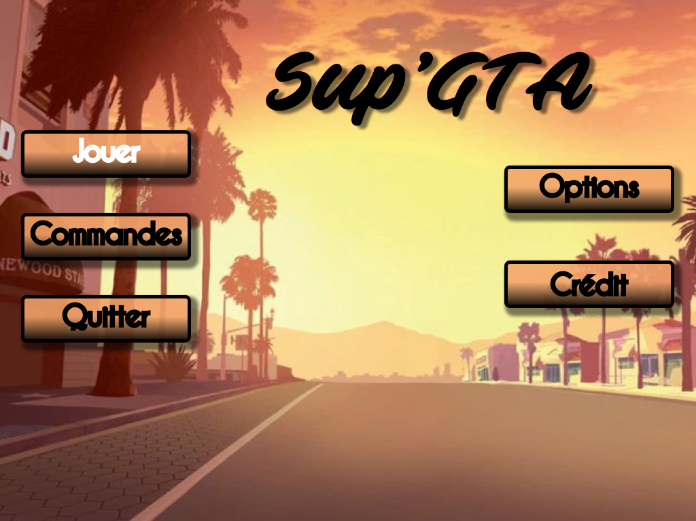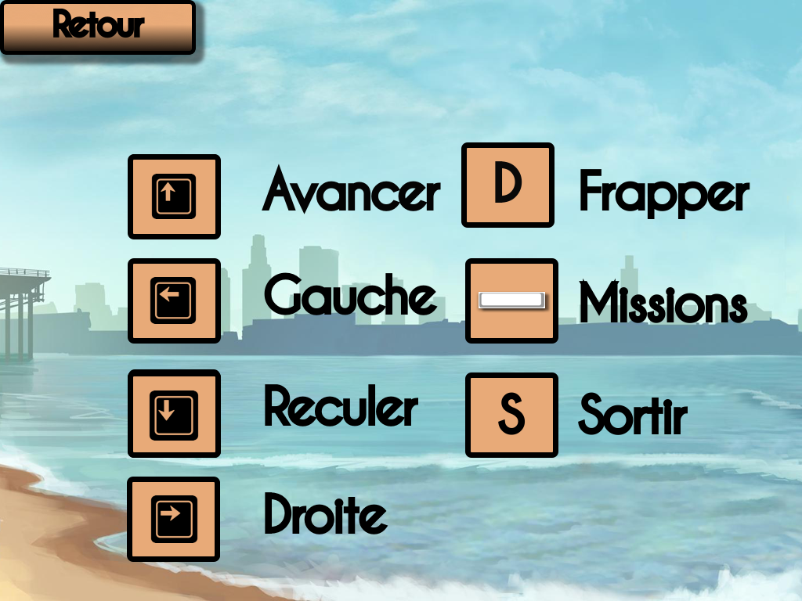

**Aperçu de l’interface Part.2 :**

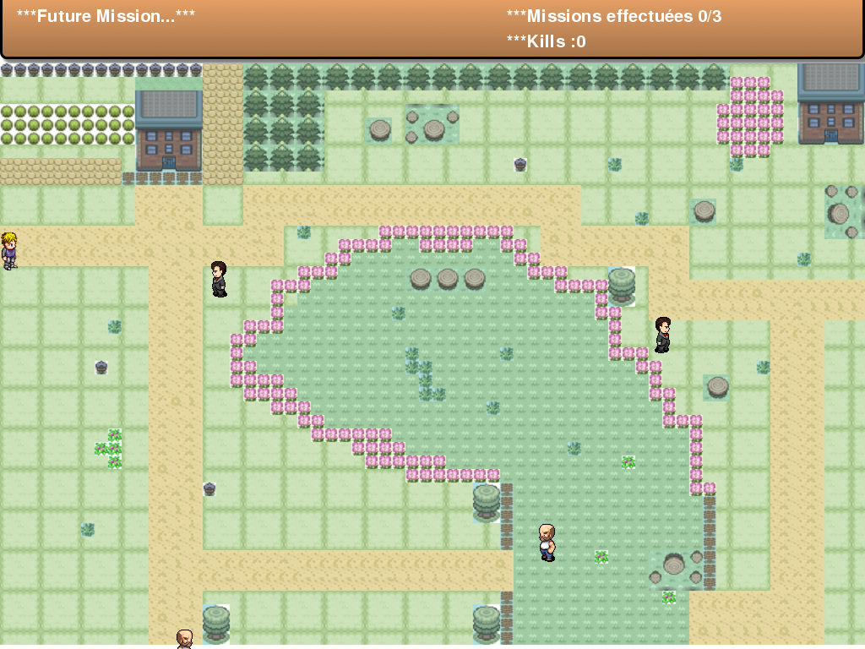

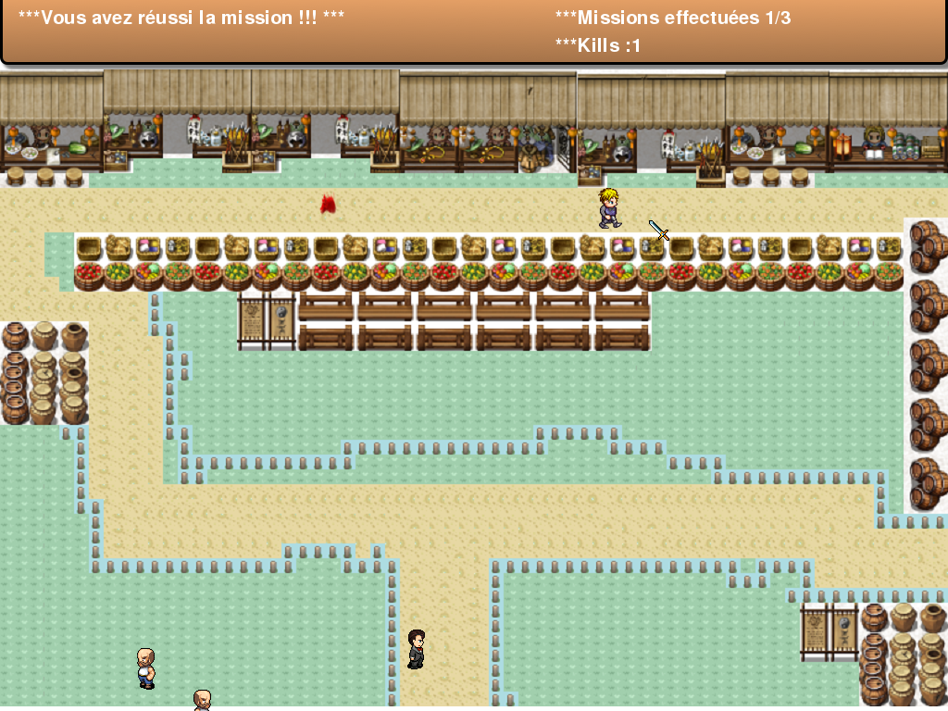

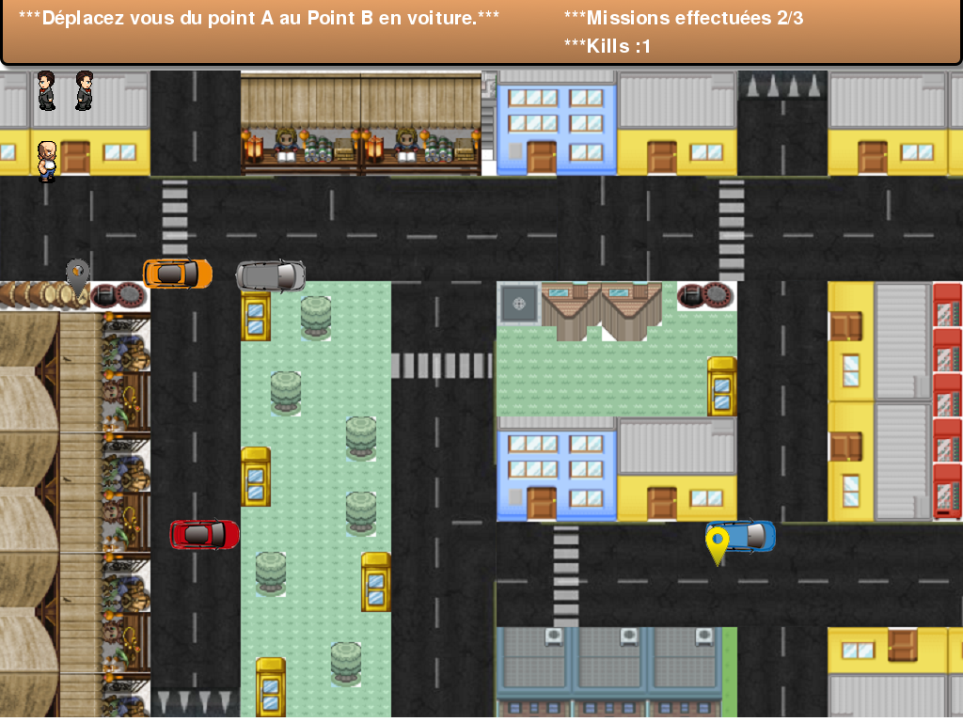

**Développement :**

Nous avons essayé de commenter au maximum notre code et de le rendre simple de lecture. Cependant nous sommes conscients que notre syntaxe n’est pas parfaite et que les algorithmes peuvent être mieux pensés. Cependant nous sommes tout de même fiers de notre code.

Nous fournissons peu de « screen » mais si vous avez des questions sur des passages de notre code n’hésitez pas à nous demander le jour de l’oral

**Aperçus & explications de code PART.1 :**

